Лінійка-реквієм
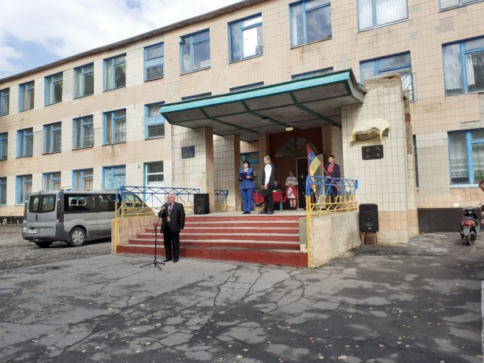 Виступ директора школи та батька героя Аліщенка Івана Аліщенка Альберта Івановича
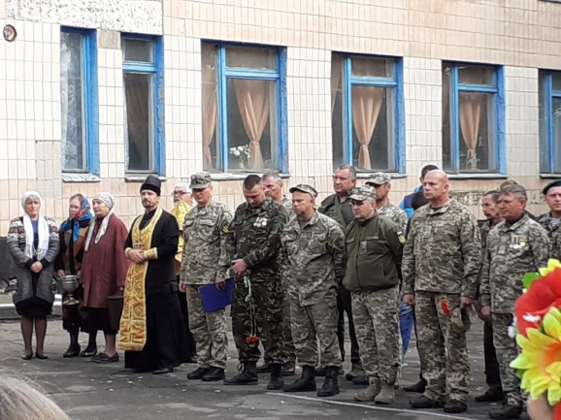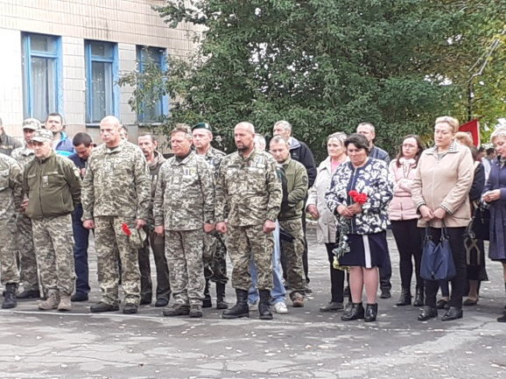
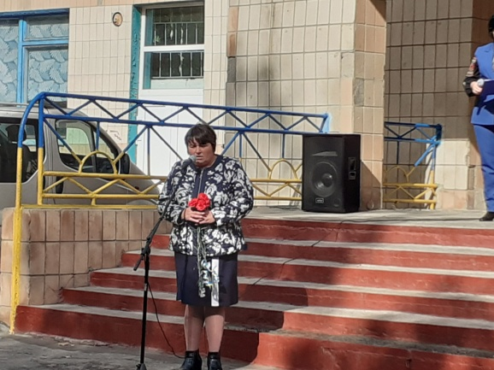 Виступ Поліщук Лариси Леонтіївни
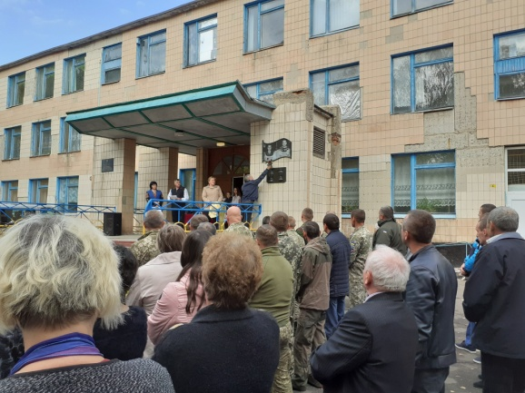 Відкриття меморіальної дошки
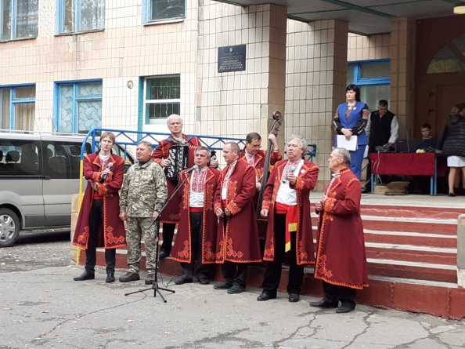 Пісня «Молитва про Україну»
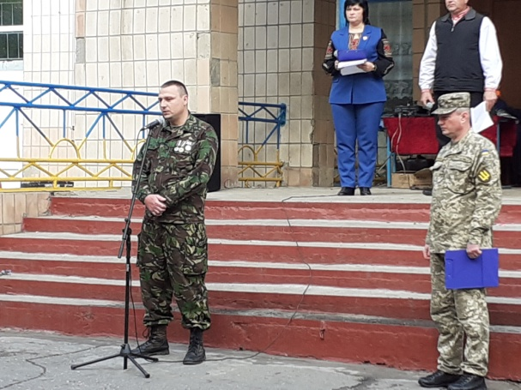 Виступ Садікова Ю.Р. та Бєлея В.М.
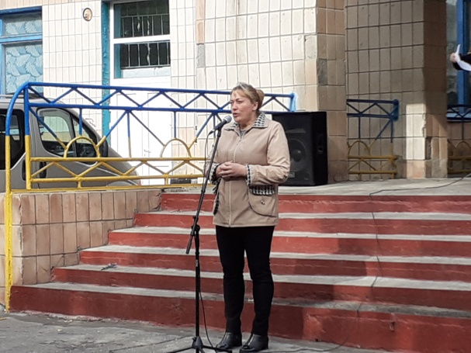 Виступ Терновенко Н.М.
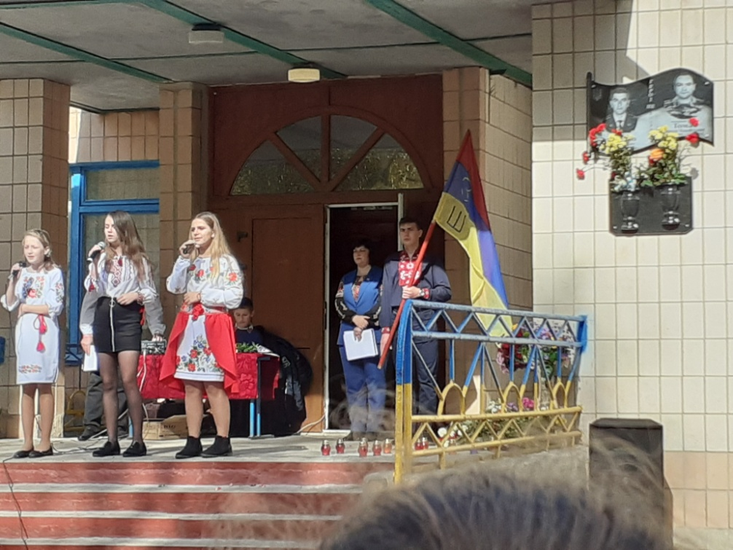
Слава героям!

